2019～ 2020学年第二学期高等数学[(2)机电]

期末A卷参考答案及评分标准
一、选择题（本大题共10小题，每小题 3分，总计30分）
（1） | （2） | （3） | （4） | （5） | （6） | （7） | （8） | （9） | （10）
D | C | B | B | C | A | D | C | D | D

二、填空题（本大题共5小题，每小题3分，总计15分）
（11） | （12） | （13） | （14） | （15）
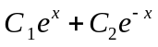 | 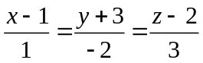 | 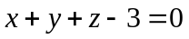 | 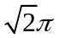

三、解答题（本大题共5小题，每小题11分，总计55分）
16、解：（1）由于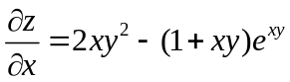 ； 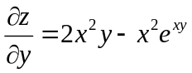………（4分）
于是 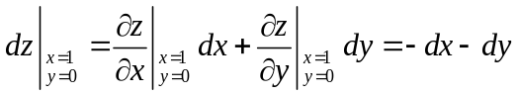 ………（2分）
- 由 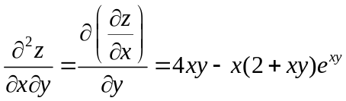 得 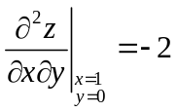 ………（5分）
- 解：(1) 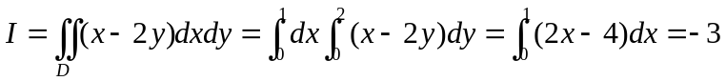………（5分）
- 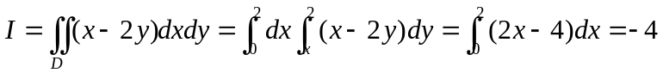………（6分）
- 解：令 ，
是曲面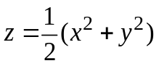与平面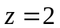围成的闭区域，
由高斯公式，

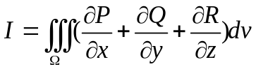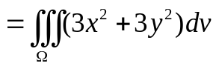 ………（5分）
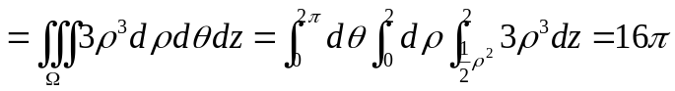 ………（6分）
19、解：令 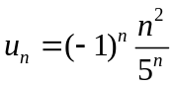 ，考察级数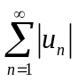
由于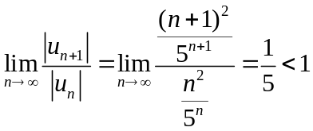 ………（6分）
故 级数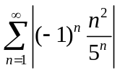收敛 。
于是级数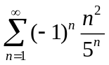 收敛且绝对收敛。 ………（5分）
20、解：先求驻点，令 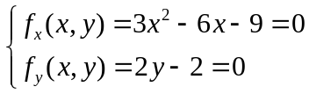，解得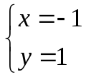 ， 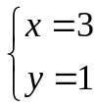
即驻点为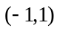，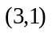 ……… （3分）
为了判断这两个驻点是否为极值点，求二阶偏导数
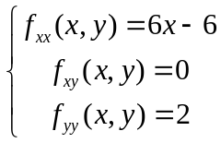 ……… （2分）
在点处，
因为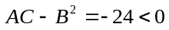,所以不是极值点。 ……… （3分）
类似的，在点处，
因为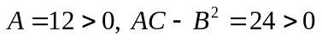，
所以是极小值点，极小值为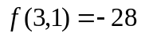 ……… （3分）

